Grundwortschatz 3: Staat und Recht

3.2. Das Recht
34 Wörter
3.2.1. Substantive: Personen, Rollen vor Gericht
accūsātor, accūsātōris, m.: der Ankläger
ōrātor, ōrātōris, m.: der Redner
reus, reī, m.: der Angeklagte
testis, testis, m. / f.: der Zeuge, die Zeugin
iūdex, iūdicis, m.: der Richter
patrōnus, patrōnī, m.: der Anwalt
praetor, praetōris, m.: der Oberrichter, der Prätor
Der Prätor war eines der Ämter im so genannten cursus honorum, der Ämterlaufbahn.
3.2.2. Substantive und Adjektive: allgemeine Begriffe – das Recht
iūs, iūris, n.: das Recht
lēx, lēgis, f.: das Gesetz
iūstitia, iūstitiae, f.: die Gerechtigkeit
iūdicium, iūdiciī, n.: das Gericht, der Prozess, das Urteil
poena, poenae, f.: die Strafe
causa, causae, f.: der Rechtsfall; der Grund
supplicium, suppliciī, n.: das Flehen; die harte Strafe, die Hinrichtung
Adjektive
iūstus, iūsta, iūstum: gerecht
iniūstus, iniūsta, iniūstum: ungerecht
3.2.2. Substantive: allgemeine Begriffe: die Tat und die Strafe
caedēs, caedis, f.: der Mord (Herkunft: caedere)
crīmen, crīminis, n.: das Verbrechen, der Vorwurf, die Beschuldigung
vitium, vitiī, n.: das Unrecht, die Straftat, der Fehler
culpa, culpae, f.: die Schuld
facinus, facinoris, n.: die Tat, das Verbrechen
Wurzel/Herkunft des Wortes: facere
nefās: das Unrecht, der Frevel
flāgitium, flāgitiī, n.: das Verbrechen
praeda, praedae, f.: die Beute
scelus, sceleris, n.: das Verbrechen
suspīciō, suspīciōnis, f.: der Verdacht
3.2.4.: Verben
accūsāre, accūsō, accūsāvī, accūsātum: anklagen
Bei accusare und anderen Verben aus dem Sachfeld Bestrafen und Anklagen wird der Genitivus criminis (Genitiv der Rechtsfragen) verwendet, d. h. die Sache, deretwegen jemand angeklagt wird, steht im Genitiv: Eius rei eum accuso: Ich klage ihn wegen dieser Sache an.
arguere, arguō, arguī (ohne PPP.): anklagen, beschuldigen; auch: darstellen
iūdicāre, iūdicō, iūdicāvī, iūdicātum: zu Gericht sitzen, über etwas urteilen, jemanden oder etwas einschätzen
punīre, puniō, punīvī, punītum: bestrafen
damnāre, damnō, damnāvī, damnātum: verurteilen
capitis damnare: zum Tode verurteilen
defendere, defendō, defendī, defēnsum: verteidigen (militärisch und vor Gericht)
peccāre, peccō, peccāvī, peccātum: etwas Falsches tun, eine Straftat begehen
iūrāre, iūrō, iūrāvī, iūrātum: schwören, etwas unter Eid aussagen
ius iurandum: der Eid
fatērī, fateor, fassa/fassus sum (Deponens): gestehen, erklären
cōnfitērī, cōnfiteor, cōnfessa/cōnfessus sum (Deponens, Kompositum zu fatērī): gestehen
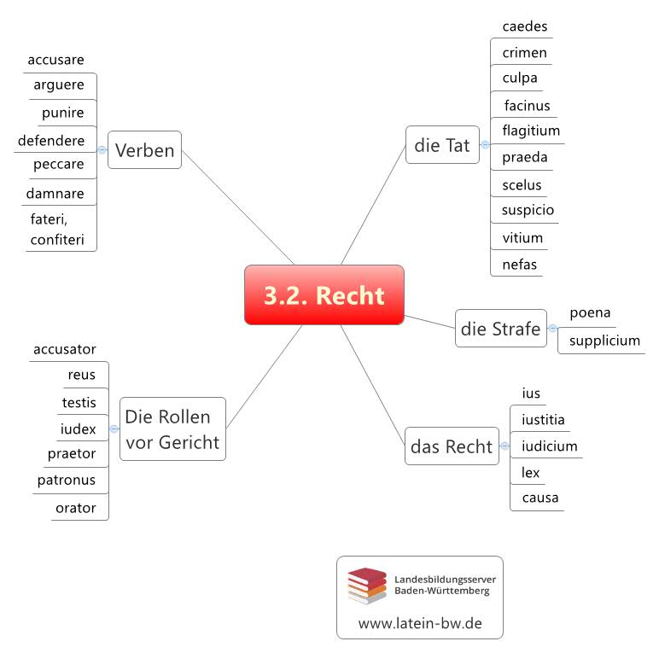
Lizenz des Bildes: Standardlizenz des Landesbildungsservers; siehe letzte Seite dieses Dokuments.

Lexemfelder
iūs – iūrāre – iūdicāre – iūstitia – iūdicium – iūstus/iniūstus – iūdex
punīre – poena
accūsāre – accūsātor
fatērī – cōnfitērī

URL dieser Seite: http://www.schule-bw.de/faecher-und-schularten/sprachen-und-literatur/latein/sprache/grundwortschatz/staat-und-recht/recht.html
Das HTML-Dokument enthält bei jedem Wort Links zu den Deklinations- bzw. Konjugationstabellen

